Communiqué de presse
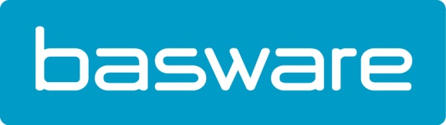

Basware et Xerox signent un accord pour les opérations de production Scan & Capture

Erembodegem, le 17 octobre 2018 – Basware a conclu une convention de collaboration avec Xerox. Elle implique que Basware sous-traitera les opérations de production Scan & Capture à Xerox.

Vesa Tykkyläinen, Chief Executive Officer chez Basware: « Nous sommes ravis que l’accord de sous-traitance et de revente soit conclu. En collaborant avec Xerox nous avons simplifié nos activités et amélioré notre focus qui est en phase avec notre stratégie. Notre meilleure position nous permet dorénavant d’accélérer notre croissance ‘cloud’ et de construire un écosystème de partenariat fort autour de Basware. Cette collaboration est un match naturel et stratégique. Notre activité principale reste l’e-facturation, alors que Xerox est un expert influent dans le secteur ‘papier’. Suite à cette collaboration les deux entreprises sont en mesure de créer une plus-value. »

Xerox assurera les services Scan & Capture dans plus de 28 pays. De cette façon Xerox offre une solution rapide et financièrement efficace pour des centaines de clients de Basware dans le monde entier qui doivent traiter des factures papier et électroniques.

À propos de Basware
Basware est un fournisseur influent de solutions P2P en réseaux, de e-facturation et de services financiers innovants. Le réseau commercial et financier de Basware et présent dans plus de 100 pays et relie des entreprises dans le monde entier. Basware dispose également du plus grand réseau commercial ouvert du monde qui génère une excellente collaboration entre les entreprises, quelle que soit leur taille. En simplifiant et en harmonisant les processus financiers, ces entreprises peuvent tirer le maximum de leurs activités commerciales. Elles peuvent ainsi réaliser d’importantes économies, élaborer des modes de paiement plus efficaces et construire de meilleures relations avec leurs fournisseurs. Pour plus d’infos : www.basware.com
Suivez Basware sur Twitter via @BaswareBV et @Basware. Pour les dernières nouvelles vous trouverez Basware sur LinkedIn, Facebook et le blog. Inscrivez-vous ici pour recevoir la newsletter et rester au courant des derniers développements.

Information de presse:
Sandra Van Hauwaert, Square Egg, sandra@square-egg.be, +32 497 25 18 16
Basware: Sharon Sonck, Field Marketing Manager Basware, +32 475 72 00 77

